小一·今日动态
｜2023.11.24
-来园情况-
今天是星期五，天气晴。来园12人，王力新、韩瑾柠、孙晟棋、黄嘉义、陈沐妍、阳俊逸、王歆瑶、邓智、顾博皓、李沐梓、李沐槿、梁艺馨12人请假哦。
来园的宝宝们能绕好水杯带，绕的越来越好了呢！放好自己的物品，小朋友们就开始做游戏计划了呢，选择了自己喜欢的区域游戏。
今天的点心是：牛奶、牛角包、双心脆香草饼干、猴菇饼干哦~所有宝宝都能把点心吃完，棒棒哒！
-集体活动-
半日活动：玩具总动员
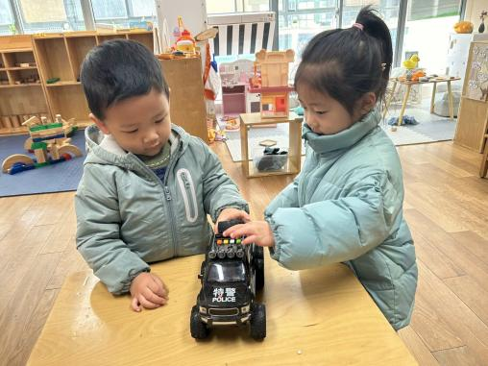 | 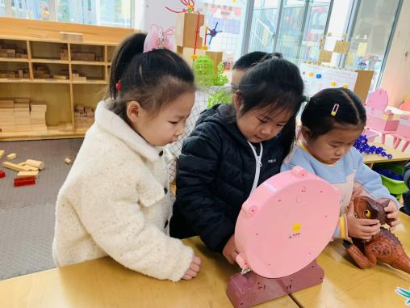 | 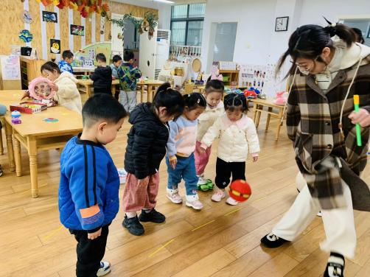
我们去别的班玩玩具啦！ | 这个玩具我们都没见过呢！ | 好神奇的球球呀！
-户外活动-
到了户外活动时间啦！天气很好，我们来到跑道区游戏啦！
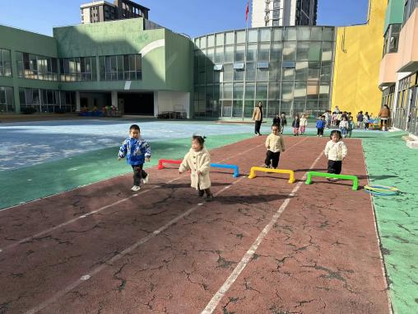 | 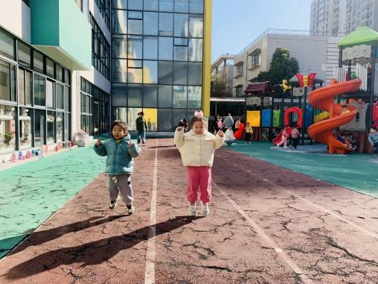 | 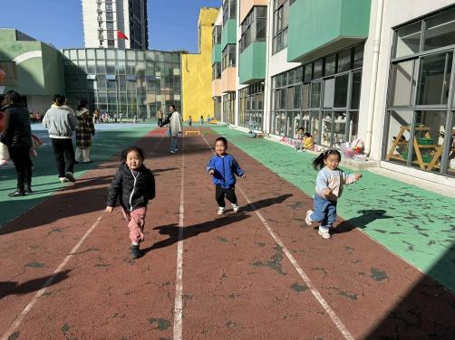
跨国障碍物！跑步开始啦！ | 我们一起学小兔子蹦蹦跳跳哦！ | 快到终点啦！加油哟！
-午餐时光-
今天的午餐是：葡萄干蒸饭、茭白鲍鱼红烧肉、松仁玉米肉丁、荠菜鹌鹑蛋汤。
水果是：黄番茄和红提子葡萄。下午的点心是：奶香小馒头。
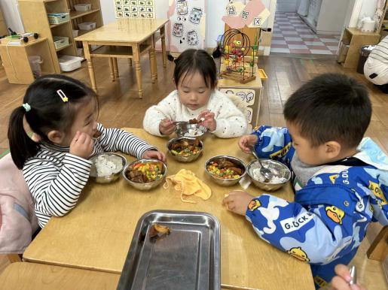 | 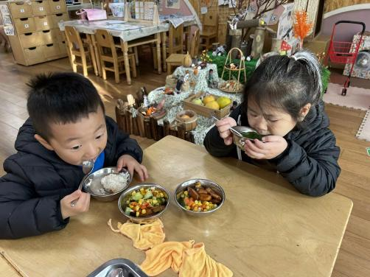 | 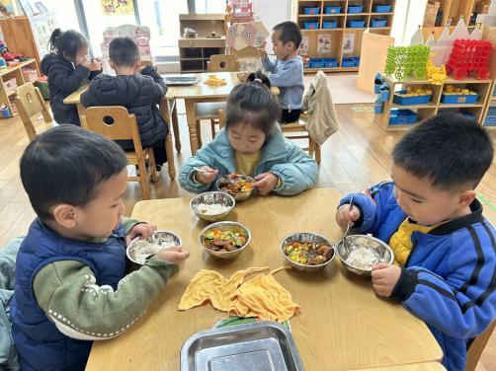
吃饭时我们要小手扶着碗哦！ | 一口菜，一口饭，荤素搭配。 | 吃饭时我们也要坐坐好！
-温馨提示-
- 最近是感冒高发季，请家长们关注孩子每日状态，如有不适请及时告知。
- 延时班时间为：周一至周四，放学时间为16:30。周五不上延时班，放学时间为15:30。
- end -
在一起的点滴都值得记录
我们｜小一班｜在一起

